O.ECMAScript 位运算符
位运算符是在数字底层（即表示数字的 32 个数位）进行操作的。

1.重温整数
ECMAScript 整数有两种类型，即有符号整数（允许用正数和负数）和无符号整数（只允许用正数）。在 ECMAScript 中，所有整数字面量默认都是有符号整数，这意味着什么呢？
有符号整数使用 31 位表示整数的数值，用第 32 位表示整数的符号，0 表示正数，1 表示负数。数值范围从 -2147483648 到 2147483647。
(1.)正数。（10进制转2进制用辗除法：除2曲模直到商为0）;
可以以两种不同的方式存储二进制形式的有符号整数，一种用于存储正数，一种用于存储负数。正数是以真二进制形式存储的，前 31 位中的每一位都表示 2 的幂，从第 1 位（位 0）开始，表示 2⁰，第 2 位（位 1）表示 2¹。没用到的位用 0 填充，即忽略不计。例如，下图展示的是数 18 的表示法。
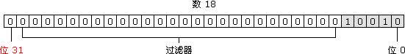
18 的二进制版本只用了前 5 位，它们是这个数字的有效位。把数字转换成二进制字符串，就能看到有效位：
var iNum=18;
alert(iNum.toString(2)); //输出10010,
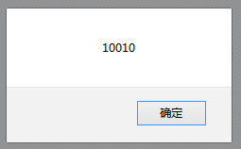

这段代码只输出 "10010"，而不是 18 的 32 位表示。其他的数位并不重要，因为仅使用前 5 位即可确定这个十进制数值。如下图所示：
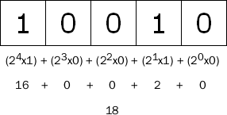(2的0次幂等于1)
（2.）负数。
负数也存储为二进制代码，不过采用的形式是二进制补码。计算数字二进制补码的步骤有三步：
- 确定该数字的非负版本的二进制表示（例如，要计算 -18的二进制补码，首先要确定 18 的二进制表示）
- 求得二进制反码，即要把 0 替换为 1，把 1 替换为 0
- 在二进制反码上加 1
a.要确定 -18 的二进制表示，首先必须得到 18 的二进制表示，如下所示：
0000 0000 0000 0000 0000 0000 0001 0010
b.接下来，计算二进制反码，如下所示：
1111 1111 1111 1111 1111 1111 1110 1101
c.最后，在二进制反码上加 1，如下所示：
1111 1111 1111 1111 1111 1111 1110 1101
1
---------------------------------------
1111 1111 1111 1111 1111 1111 1110 1110
因此，-18 的二进制表示即 1111 1111 1111 1111 1111 1111 1110 1110。记住，在处理有符号整数时，开发者不能访问 31 位。
````````````````````````````````````````````````
(3.)有趣的是，把负整数转换成二进制字符串后，ECMAScript 并不以二进制补码的形式显示，而是用数字绝对值的标准二进制代码前面加负号的形式输出。例如：
var iNum=-18;
alert(iNum.toString(2));
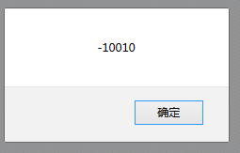

这段代码输出的是 "-10010"，而非二进制补码，这是为避免访问位 31。为了简便，ECMAScript 用一种简单的方式处理整数，使得开发者不必关心它们的用法。
另一方面，无符号整数把最后一位作为另一个数位处理。在这种模式中，第 32 位不表示数字的符号，而是值 2³¹。由于这个额外的位，无符号整数的数值范围为 0 到 4294967295。对于小于 2147483647 的整数来说，无符号整数看来与有符号整数一样，而大于 2147483647 的整数则要使用位 31（在有符号整数中，这一位总是 0）。
把无符号整数转换成字符串后，只返回它们的有效位。
注意：所有整数字面量都默认存储为有符号整数。只有 ECMAScript 的位运算符才能创建无符号整数。

位运算 NOT
not英 [nɒt]n. “非”（计算机中逻辑运算的一种）
位运算 NOT 由否定号（~）表示，它是 ECMAScript 中为数不多的与二进制算术有关的运算符之一。
位运算 NOT 是三步的处理过程：
- 把运算数转换成 32 位数字
- 把二进制数转换成它的二进制反码
- 把二进制数转换成浮点数
例如：
var iNum1=25; //25 等于 00000000000000000000000000011001
var iNum2=~iNum1; //转换为 11111111111111111111111111100110
lert(iNum2); //输出-26;
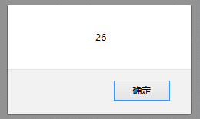
位运算 NOT 实质上是对数字求负，然后减 1，因此 25 变 -26。用下面的方法也可以得到同样的方法：
var iNum1=25;
var iNum2=-iNum1-1;
alert(iNum2);

3.位运算 AND
位运算 AND 由和号（&）表示，直接对数字的二进制形式进行运算。它把每个数字中的数位对齐，然后用下面的规则对同一位置上的两个数位进行 AND 运算：
第一个数字中的数位 | 第二个数字中的数位 | 结果
1 | 1 | 1
1 | 0 | 0
0 | 1 | 0
0 | 0 | 0
例如，要对数字 25 和 3 进行 AND 运算，代码如下所示：
var iResult=25&3;
alert(iResult); //输出1;
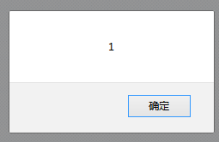

25 和 3 进行 AND 运算的结果是 1。为什么？分析如下：
25 = 0000 0000 0000 0000 0000 0000 0001 1001
3 = 0000 0000 0000 0000 0000 0000 0000 0011
---------------------------------------------
AND = 0000 0000 0000 0000 0000 0000 0000 0001
可以看出，在 25 和 3 中，只有一个数位（位 0）存放的都是 1，因此，其他数位生成的都是 0，所以结果为 1。

4.位运算 OR
位运算 OR 由符号（|）表示，也是直接对数字的二进制形式进行运算。在计算每位时，OR 运算符采用下列规则：
第一个数字中的数位 | 第二个数字中的数位 | 结果
1 | 1 | 1
1 | 0 | 1
0 | 1 | 1
0 | 0 | 0
（0和1返回1，1和1返回1,0和0返回0）
仍然使用 AND 运算符所用的例子，对 25 和 3 进行 OR 运算，代码如下：
var iResult=25|3;
alert(iResult); //输出27
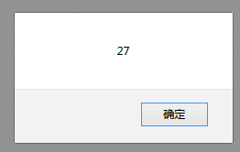
25 和 3 进行 OR 运算的结果是 27：
25 = 0000 0000 0000 0000 0000 0000 0001 1001
3 = 0000 0000 0000 0000 0000 0000 0000 0011
--------------------------------------------
OR = 0000 0000 0000 0000 0000 0000 0001 1011
可以看出，在两个数字中，共有 4 个数位存放的是 1，这些数位被传递给结果。二进制代码 11011 等于 27。

5.位运算 XOR(异或)
位运算 XOR 由符号（^）表示，当然，也是直接对二进制形式进行运算。XOR 不同于 OR，当只有一个数位存放的是 1 时，它才返回 1。真值表如下：
第一个数字中的数位 | 第二个数字中的数位 | 结果
1 | 1 | 0
1 | 0 | 1
0 | 1 | 1
0 | 0 | 0
(0和1返回1,1和1返回0,0和0返回0)
对 25 和 3 进行 XOR 运算，代码如下：
var iResult=25^3;
alert(iResult); //输出26
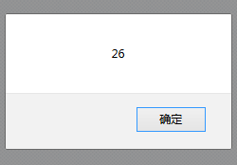

25 和 3 进行 XOR 运算的结果是 26：
25 = 0000 0000 0000 0000 0000 0000 0001 1001
3 = 0000 0000 0000 0000 0000 0000 0000 0011
---------------------------------------------
XOR = 0000 0000 0000 0000 0000 0000 0001 1010
可以看出，在两个数字中，共有 4 个数位存放的是 1，这些数位被传递给结果。二进制代码 11010 等于 26。

6.左移运算
左移运算由两个小于号表示（<<）。它把数字中的所有数位向左移动指定的数量。例如，把数字 2（等于二进制中的 10）左移 5 位，结果为 64（等于二进制中的 1000000）：
var iOld=2; //等于二进制10；
var iNew=iOld<<5; //等于二进制1000000十进制64；
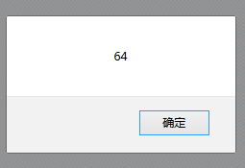

注意：在左移数位时，数字右边多出 5 个空位。左移运算用 0 填充这些空位，使结果成为完整的 32 位数字。
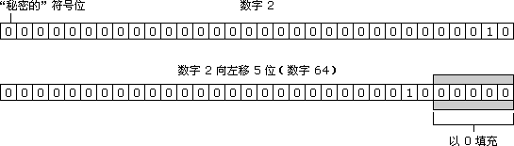
注意：左移运算保留数字的符号位。例如，如果把 -2 左移 5 位，得到的是 -64，而不是 64。“符号仍然存储在第 32 位中吗？”是的，不过这在 ECMAScript 后台进行，开发者不能直接访问第 32 个数位。即使输出二进制字符串形式的负数，显示的也是负号形式（例如，-2 将显示 -10。）

6.有符号右移运算
有符号右移运算符由两个大于号表示（>>）。它把 32 位数字中的所有数位整体右移，同时保留该数的符号（正号或负号）。有符号右移运算符恰好与左移运算相反。例如，把 64 右移 5 位，将变为 2：
var iOld=64; //等于二进制的1000000；
Var iNew=iOld>>5; //等于二进制10 十进制2;
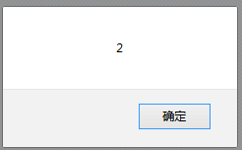

同样，移动数位后会造成空位。这次，空位位于数字的左侧，但位于符号位之后。ECMAScript 用符号位的值填充这些空位，创建完整的数字，如下图所示：
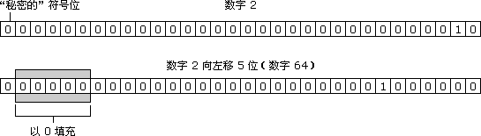

7.无符号右移运算
(1.)无符号右移运算符由三个大于号（>>>）表示，它将无符号 32 位数的所有数位整体右移。对于正数，无符号右移运算的结果与有符号右移运算一样。
用有符号右移运算中的例子，把 64 右移 5 位，将变为 2：
var iOld=64; //等于二进制的1000000；
Var iNew=iOld>>>5; //等于二进制10 十进制2;

(2.)对于负数，情况就不同了。
无符号右移运算用 0 填充所有空位。对于正数，这与有符号右移运算的操作一样，而负数则被作为正数来处理。
由于无符号右移运算的结果是一个 32 位的正数，所以负数的无符号右移运算得到的总是一个非常大的数字。例如，如果把 -64 右移 5 位，将得到 134217726。如何得到这种结果的呢？
a.要实现这一点，需要把这个数字转换成无符号的等价形式（尽管该数字本身还是有符号的），可以通过以下代码获得这种形式：
var iUnsigned64 = -64 >>> 0;
- unsigned英 [ʌn'saɪnd]adj. 无符号的；未签名的
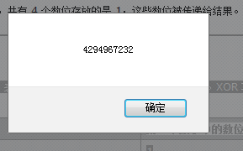
b.然后，用 Number 类型的 toString() 获取它的真正的位表示，采用的基为 2：
alert(iUnsigned64.toString(2));
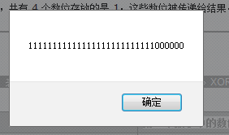
这将生成 11111111111111111111111111000000，即有符号整数 -64 的二进制补码表示，不过它等于无符号整数 4294967232。
出于这种原因，使用无符号右移运算符要小心。

